|  |  |
| --- | --- |
| Mindmap in Javascript | |
|  | |
| Studente/i | Relatore |
| Jonathan De Boni  Gabriele Zorloni | Vanni Galli |
| Correlatore |
| - |
| Committente |
| Vanni Galli |
| Corso di laurea | Modulo |
| Ing. Informatica | Progetto di semestre |
| Anno |  |
| 2018-2019 |  |

|  |  |
| --- | --- |
| 05-05-2019 |  |
|  |  |

Indice

Abstract 6

Introduzione 7

2.1 Descrizione progetto 7

2.2 Scheda progetto 7

2.3 Requisiti 7

Mindmap 8

3.1 Introduzione 8

3.2 Modello realizzatio 8

3.3 Utilizzo 8

3.4 Mindmap e strumenti digitali 9

Sviluppo 10

4.1 Metologia 10

4.2 Richiesta 10

4.3 Backlog 11

Progettazione 12

5.1 Design dell’architettura 12

5.2 Interazione delle tecnologie 12

5.2 Design dell’interfaccia 13

Funzionamento 14

6.1 Client 14

6.2 Server 14

6.3 XML vs JSON 14

Librerie 15

7.1 mxGraph 15

7.1.1 Introduzione 15

7.1.2 Scelta 15

7.2 FileSaver.js 15

7.2.1 Introduzione 15

7.2.2 Scelta 15

Conclusioni 17

8.1 Sviluppi Futuri 17

8.2 Conclusione 17

Indice Figure

Figura 1: esempio di strutturazione di una mindmap. 9

Figura 2: metodologia di sviluppo Agile, Scrum. 10

Figura 3: 10

Figura 4: Backlog delle features sviluppate. 11

Figura 5: descrizione architettura client – server. 11

Figura 6: descrizione delle tecnologie utlizzate nel client (parte destra) e quelle utilizzate nel server (parte sinistra). 12

Figura 7: interfaccia dell’applicativo sviluppato. 13

Capitolo 1

Abstract

**Italiano**

Mindmap, in italiano mappa mentale, è un diagramma utilizzato per organizzare visivamente informazioni. Essa è organizzata in maniera gerarchica e, con l’utilizzo di connettori, vengono visualizzate le relazioni tra i singoli componenti di essa.

Normalmente una mappa mentale viene generata partendo da un concetto centrale (primo livello, che visivamente va a collocarsi al centro del diagramma) e da questo si diramano le linee che andranno a toccare informazioni di secondo livello. Dalle informazioni di secondo livello vanno poi a diramarsi linee che connetteranno una o più informazioni di terzo livello e a queste seguiranno poi informazioni di quarto livello e cosi via.

Le informazioni sono spesso parole chiave, concetti, immagini o schizzi.

Lo scopo di questo lavoro di semestre è quello di sviluppare un programma in Javascript (utilizzabile dunque via web da tutti i browser commerciali) per disegnare mappe mentali attraverso funzioni da noi messe a disposizione.

Il presente documento prevede una spiegazione dettagliata e architetturale per far capire all’utente come sia stato pensato e sviluppato il nostro applicativo.

English

Capitolo 2

Introduzione

2.1 Descrizione progetto

Una mappa mentale è una forma di rappresentazione grafica del pensiero, a partire da alcune riflessioni sulle tecniche per prendere appunti. Le mappe mentali hanno una strutturazione gerarchica-associativa. Questo significa che solo due tipologie di conessioni sono disponibili:

* Gerarchiche: collegano ciascun elemento con quello che lo precede.
* Associative: collegano elementi gerarchicamente disposti in punti diversi dalla mappa.

La struttura portante di una mindmap è sempre gerarchica, la quale evidenzia la presenza di legami trasversali mediante collegamenti. Essendo gerarchica, la mappa mentale ha una geometria radiale: quindi all’elemento centrale troviamo collegati elementi di primo livello, ciascuno dei quali può essere collegato con elementi di secondo livello e così via fino ad arrivare ad un quarto livello.

Il nostro applicativo mostra come creare una mappa mentale attraverso l’applicazione da noi sviluppata.

Partendo da un nodo centrale posizionato al centro della pagina, il quale rappresenta il concetto/idea principale, possiamo creare la nostra mappa mentale aggiungendo dei sotto livelli, eliminarli ove fosse necessario, aggiugere delle note, aggiungere immagini/icone, scegliere il metodo di organizzazione appropriato, cambiare lo stile scegliendoli tra i tre predefiniti, quello definito personalmente e molte altre funzioni che sono disponibili.

2.2 Scheda progetto

Inizialamente abbaimo analizzato i tools già presenti sul mercato per relalizzare mappe mentali, abbiamo trovato diverse alternative a disposizione per il nostro obbiettivo. La nostra attenzione si è focalizzata su una libreria in particolare che permette la manipolazione di grafici interattivi in linguaggio Javascript, il suo nome è: “mxGraph”. Dopo aver fatto ciò ci siamo documentati sul suo funzionamento, sulla sua possibile applicazione all’interno del nostro progetto e sulla fase di sviluppo.

2.3 Requisiti

Gli obbiettivi principali del progetto che ci è stato assegnato sono:

* Analizzare il funzionamento delle mindmap.
* Verificare i tool presenti sul mercato.
* Sviluppare un tool per la creazione di mindmap.

Capitolo 3

Mindmap

3.1 Introduzione

Mindmap, in italiano mappa mentale, è una forma rappresentativa grafica del pensiero. Il suo scopo è quello di organizzare il flusso del pensiero/idee attraverso una organizzazione gerarchica dei concetti che vengo inseriti al suo interno.

Le mappe mentali hanno una struttura gerarchico – associativa, come accennato prima. Significa che possono essere create solamente due tipologie di conessioni:

1. Gerarchica: viene collegato ciascun elemento con quello precedente(struttura molto simile ad un albero).
2. Associativa: vengono collgati elementi gerarchicamente disposti in punti diversi della mappa.

La struttura principale di una mindmap è sempre gerarchica, in quanto le relazioni tra i vari elementi definiscono il loro grado associativo, messo in evidenza tramite collegamenti trasversali.

Avendo una natura gerarchica, la mappa mentale possiede una geometria radiale, che pone al centro un elemento al quale saranno collegati gli elementi di primo livello e così via fino a scendere al quarto livello di collegamneto. La disposizione degli elementi potrebbe avere anche una struttura ad albero oppura a lisca di pesce.

3.2 Modello realizzatio

Il modello realizzativo delle mappe mentali è associativo: si procede inserendo e ricombinando dinamicamente l’ordine degli elementi all’interno della mappa mentale, utilizzando una struttura gerarchica e applicando un processo di associazione tra gli elementi al suo interno e la nostra mente.

In questo modo possiamo vedere una nettissima differenza con la mappa concettuale, la quale è impostata su un modello di conessione, per il fatto che nella sua creazione sono presenti due fasi: quella di individuazione dei concetti e quella della loro riorganizzazione secondo certi criteri.

Invece una mindmap non ha una organizzazione gerarchia assoluta, ma di cotesto che dispone i propri elementi attorno ad un centro ben distinto.

Possiamo definire il suo centro come un punto di partenza e ciò che si colloca sempre più radialmente può essere visto come un punto intermedio di un processo associativo.

3.3 Utilizzo

Le mindmap sono utilizzate come strumento di annotazione, di apprendimento e come supporto per l’elaborazione del pensiero. Sono meno utili nel caso di rappresentazione della conoscenza, in quanto induce un minor efficacia comunicativa e maggior margini di ambiguità.

Una mappa mentale può costituire il punto di partenza di un flusso creativo, che porta alla realizzazione di un processo mentale. È il caso di brainstorming, che supportato da una mappa mentale, porta allo sviluppo di obiettivi strategici, progetti etc..

Tipici contesti applicativi delle mindmap:

* Gestione di progetti
* Gestione strategica
* Apprendimento e fromazione
* Gestione delle informazioni
* Ricerca, sviluppo ed innovazione

3.4 Mindmap e strumenti digitali

Negli ultimi anni attraverso strumenti digitali si è riusciti a migliorare il concetto di mindmap, in quanto è stato possibile aggiungere all’interno della mappa del testo esteso, immagini e codici ionico-cromatici(colori).

Attraverso queste modifiche è possibile aggiungere concetti articolati che descrivono in modo sintetico ma preciso le informazioni presenti. L’utilizzo di codifiche, citate in precedenza, permettono di aggiungere chiarezza e a creare convenzioni.

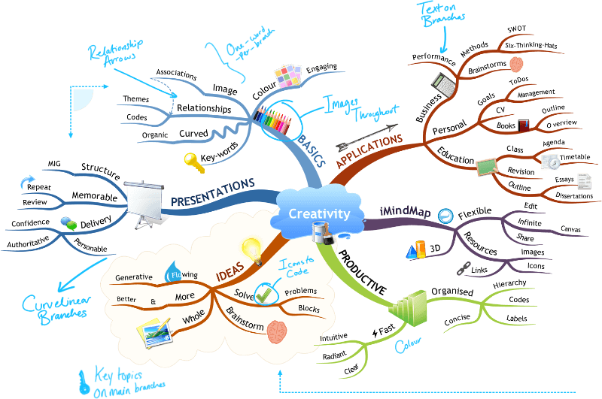

Figura 1: esempio di strutturazione di una mindmap.

Capitolo 4

Sviluppo

4.1 Metologia

Per il nostro progetto abbiamo deciso di adottare la metodologia di sviluppo Agile, Scrum, in modo da avere controllo su ogni sprint realizzato. È importante sottolineare come ogni iterazione sia durata una settimana con controllo settimanale da parte del correlatore in modo da implementare sempre quello che l’utente veramente desiderava, con eventuali cambiamenti da parte dello stesso.

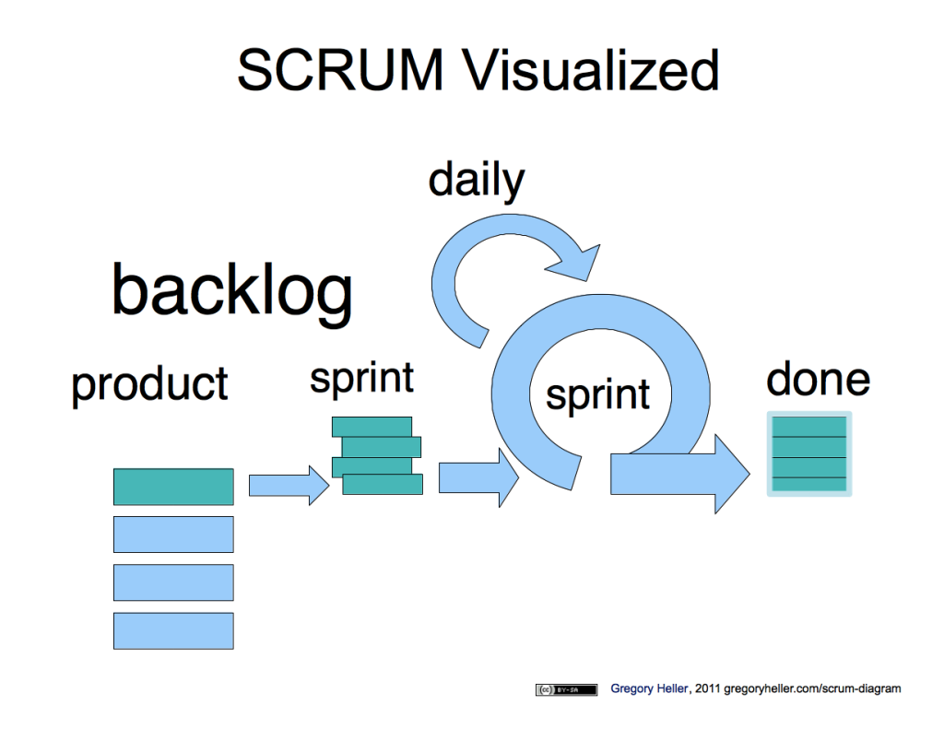

Figura 2: metodologia di sviluppo Agile, Scrum.

4.2 Richiesta

L’immagine seguente mostra tutte le funzionalità che devono essere sviluppate all’interno del sito web. La parte a destra racchiude una breve spiegazione di che cosa rappresenti una mindmap nel suo intero, mentre sulla parte sinistra sono espresse le funzionalità da realizzare all’interno del nostro applicativo.

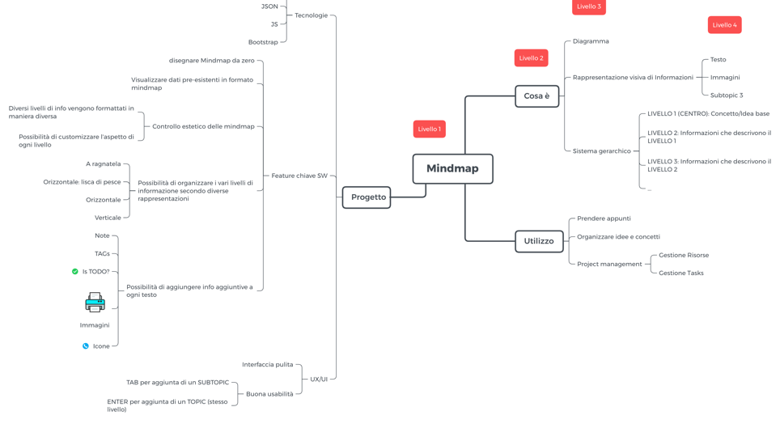

Figura 3:

4.3 Backlog

Durante la realizzazione di questo progetto abbiamo deciso di organizzare il lavoro e le features da implementare secondo il seguente backlog, composto da 7 livelli differenti in ordine di priorità di realizzazione.

Rimuovere e aggiungere nodi

Aggiungere e modificare il testo e le immagini

Stampare e controllare (undo/redo) il grafico

Visualizzare i livelli

Visualizzare e modificare i Todo

Esportare e importare il grafico

Modificare lo stile del grafico

Figura 4: Backlog delle features sviluppate.

Capitolo 5

Progettazione

5.1 Design dell’architettura

L’utente che utilizzerà la nostra applicazione potrà accedere al sito web e gestire il proprio progetto tramite i suoi device preferiti (Smarthphone, Tablet, Computer, etc…).

L’utente inoltre potrà importare ed esportare i propri progetti ed inserire immagini nel proprio grafico, per far questo abbiamo la necessità di tenere queste informazioni immagazinate in un server con il quale il nostro sito web interagirà.

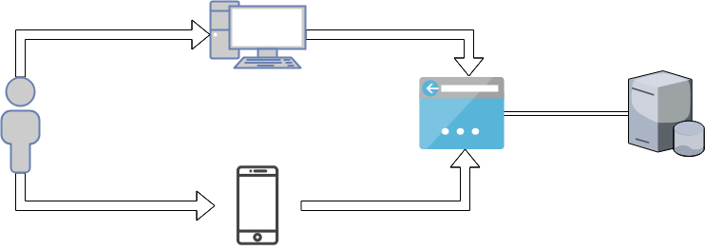

Figura 5: descrizione architettura client – server.

5.2 Interazione delle tecnologie

Per la realizzazione della parte client abbiamo deciso di utilizzare html, css e js, mentre per la parte server l’utilizzo di php ci permette di sviluppare l’architettura più semplicemente. La comunicazione tra client e server invece avviane tramite una trasmissione di file XML con HTTP.

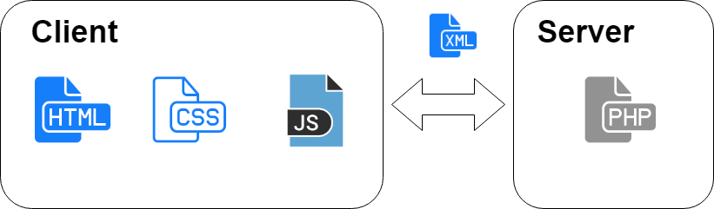

Figura 6: descrizione delle tecnologie utlizzate nel client (parte destra) e quelle utilizzate nel server (parte sinistra).

5.2 Design dell’interfaccia

Abbiamo deciso che l’utilizzo di un interfaccia semplice, agevoli l’utente nello sviluppare il proprio progetto, quindi la decisione è ricaduta su una separazione in 3 parti.

La prima parte (destra della finestra) è dedicato alle funzioni “avanzate” utilizzabili durante lo sviluppo del proprio grafico. Infatti in questa parte possiamo trovare le varie funzioni di zoom, tra cui: zoom in, zoom out, zoom actual(per tornare alle dimensione del grafico predefinita) e la funzione fit. Quest’ ultima serve per dimensionare la nostra mindmap, con tuttti i suoi archi e nodi, alla dimensione massima consentita dal container (contenitore del grafico – riquadro centrale) per vedere l’intera struttura del grafo interattivo.

Dopo di che troviamo il sub – menu “Organization” che include tutte le funzioni dipsponibili per il tipo di organizzazione. Al suo interno troviamo: vertical organizzation (per l’organizzazione di tipo verticale), orizzontal organizzation (per l’organizzazione di tipo orizzontale), mindmap organizzation (per l’organizzazione di tipo mindmap/lisca di pesce) ed infine una check – box, che serve per sapere se il grafo deve essere fittato ogni volta che si esegua un qualsiasi tipo di funzione di organizzazione.

“Utilities” racchiude le funzioni: undo, redo, show(per mostare la struttura del grafo creato su una pagina vuota), print e note (per aggiungere delle note ad ogni nodo).

“Select” per le varie funzioni di selezione che si vuole scegliere.

“Style” per decidere il tipo di stile da utilizzare ed impostarne uno proprio se occorre.

“Page” per aprire una nuova pagina se dovesse essere necessario.

La seconda parte (centro della finestra) è dedicato invece alla sua rappresentazione grafica, quindi la mindmap.

Utilizzata per visualizzare ciò che si sta facendo e come si vuole strutturare il grafico.

Infine la terza parte (destra della finestra) è una visualizzazione agevolata sul grafico, dove l’utente può spostarsi, ingrandire e vedere meglio tutto il suo progetto. Utilizzata per navigare all’interno del grafico.



Figura 7: interfaccia dell’applicativo sviluppato.

Capitolo 6

Funzionamento

6.1 Client

Per la parte client abbiamo deciso di permettere all’utente di creare e modificare la mindmap aggiungendo le informazioni che necessita. Praticamente l’utente può eseguire qualsiasi operazione senza necessariamente un appoggio ad una struttura server (tranne per l’import di immagini e file xml). La funzionalità più interessante è che il client non vede come funziona il server per operare ma bensì è indipendente dalla sua implementazione.

6.2 Server

Per questo progetto abbiamo dovuto aggiungere una parte di php per poter far fronte al salvataggio delle immagini utilizzate dall’utente e per il salvataggio dei file xml che l’utente importava, in modo da poterli manipolare e quindi visualizzare. Siccome questo approccio può portare a problemi di sicurezza abbiamo deciso di delimitare le dimensioni dei files e il loro tipo (xml o jpg,png,…) in modo che non si possa infettare il server con software malevoli.

* Upload.php 🡪 Permette di caricare il file immagine e di ritornare il percorso all’interno del server
* Reader.php 🡪 Permette di caricare il file xml all’interno del server e ritorna il contenuto del file letto.

6.3 XML vs JSON

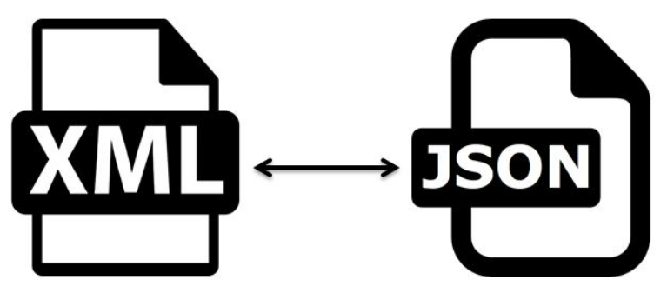

Una scelta importante è stata la decisione di utilizzare xml invece di json, per il semplice motivo che se un giorno il nostro software dovesse smettere di essere in produzione tutti gli utenti che hanno vecchi file da modificare (creati con il nostro sito web) possano spostarsi su un altro software con integrata la libreria mxGraph, siccome le alternative più conosciute utilizzano tuttora xml, per continuare il loro sviluppo.

Quindi abbiamo deciso di orientarci su questa scelta e su questo tipo di file per il nostro sviluppo e per poter garantire una continuita di sviluppo per i file generati dalla nostra applicazione.

Capitolo 7

Librerie

7.1 mxGraph



7.1.1 Introduzione

La libreria mxGraph viene creata nel 2005 con lo scopo di rendere più facile la manipolazione e la creazione di grafici. Attualmente viene utilizzata da molti siti come ad esempio il famoso sito web draw.io. mxGraph è supportata da tutti i browser commerciali ed è una libreria con licenza Apache 2.0.

7.1.2 Scelta

La libreria mxGraph è stata scelta per il nostro prodotto per il fatto che si presta molto bene alla manipolazione di diagrammi grafici in Javascript, in quanto il nostro progetto può essere riassunto in questo modo, e anche per il fatto che mette a disposizione diverse funzioni molto utili per la strutturazione di una applicativo funzionale e responsive.

Essa è definita come una libreria di diagrammi Javascript che consente di creare rapidamente applicativi di grafici e diagrammi interattivi che vengono eseguiti in modo nativo in qualsiasi browser principale supportato dal proprio dispositivo. Questa libreria è anche disponibile in codice Java per lo stesso motivo citato in precedenza.

7.2 FileSaver.js



7.2.1 Introduzione

FileSaver.js è una libreria molto utilizzata nel modo javascript per il salvataggio lato client di file nel client. La potenza di questa libreria è la sua facilità di utilizzo e viene supportata da tutti i browser in commercio. Questa libreria è sotto licenza MIT e permette il libero utilizzo.

7.2.2 Scelta

Abbiamo scelto questo prodotto per far fronte alla possibilità dell’utente di salvare il contenuto creato (quindi il file xml) direttamente sul proprio pc, in modo che si possa “mettere in pausa” il proprio lavoro e successivamente riprenderlo da dove interrotto, inoltre questo tipo di prodotto ci permette di non essere dipendenti da un server per poter esportare i file e quindi risulta anche più veloce.

Capitolo 8

Conclusioni

8.1 Sviluppi Futuri

Un possibile sviluppo futuro è la possibilità di salvare i proprio documenti direttamente tramite servizi cloud quali dropbox e google drive. Sarebbe inoltre interessante aggiungere la possibilità di registrarsi nel nostro servizio in modo da personalizzare l’esperienza nel sito (es. usando un proprio stile come predefinito). Infine rendere tutta l’esperienza personalizzata, quindi dare all’utente che utilizza il nostro sito la possibilità di modificare gli stili, quindi modificando la dimensione e colore del testo e le forme.

8.2 Conclusione

La vera difficoltà di questo progetto da noi riscontrata è stata quella di rendere migliore e più funzionale la nostra applicazione nello sviluppo di progetti che permettessero la costruzione di Mindmap, siccome molti software permettono la costruzione di grafici ma non sono specifici per le Mindmap.

L’utilizzo del nostro software permette di personalizzare il proprio progetto rendendolo unico e veloce da sviluppare, da salvarlo per una modifica futura ed eventualmente di integrarsi con applicativi simili.